Kryzys ekonomiczny - czy można na nim zyskać?
Kryzys ekonomiczny spowodowany epidemią koronawirusa dla wielu wydaje się czymś nadzwyczajnym, a dla sporej grupy również nie za bardzo zrozumiałym. Faktem jest, że w gospodarce obecnie wiele rzeczy trudno jest przewidzieć. Mimo to i w tym przypadku znajdziemy kilka uwarunkowań podobnych do tych, jakie towarzyszyły poprzednim kryzysom gospodarczym. Nie wszyscy bowiem w takich czasach muszą tracić.

Aktualnie stoimy w obliczu groźby kolejnej inflacji. Przypomnijmy zatem na czym to polega.
Inflacja
Zgodnie z teorią, inflacja to spadek wartości pieniądza spowodowany stopniowym lub nagłym wzrostem poziomu cen - z tym wiąże się nieodłącznie zachwianie rynków oraz spadająca wycena i wartość spółek.
Za najważniejszą przyczynę inflacji uważa się nadmierne zwiększenie podaży pieniądza, czyli jego… dodruk. Dzieje się tak, kiedy wydatki państwa przewyższają wpływy i państwo łata dziurę budżetową. Najczęściej ma to miejsce w sytuacjach kryzysowych i nieprzewidywalnych. Obecna sytuacja spowodowała konieczność dodruku pieniądza na dużą skalę.
Należy tu dodać, że innymi przyczynami inflacji mogą być: wzrost popytu (nadmierne zakupy), wzrost kosztów produkcyjnych czy też liberalizm kredytowy.
W 1990 r. w Polsce mieliśmy do czynienia ze zjawiskiem hiperinflacji, która wynosiła aż 600%. Oznacza to, że przetrzymane 100 zł ze stycznia, w grudniu było warte zaledwie 14,29 zł.

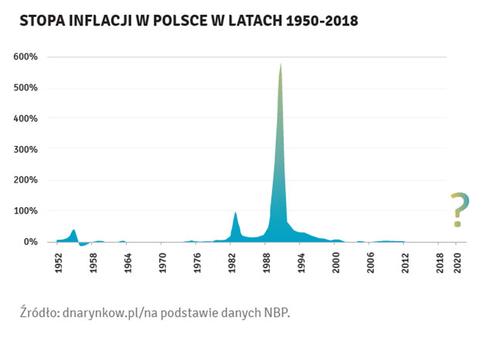
Obecnie panuje globalna niepewność i związany z tym niepokój, na co wskazują zachowania społeczne. Zauważyć można zwiększony stopień ryzyka zachwiań w sektorze eventowym, turystycznym, komunikacyjnym i uzasadnione jest rozpoczęcie dyskusji o zbliżającym się kryzysie sektora finansowego. Stąpamy obecnie po bardzo cienkiej linii. Jeśli ją przekroczmy, to możemy spodziewać się kolejnej paniki, tym razem na rynku kapitałowym.
Część ekspertów rynkowych twierdzi, że Polsce bliżej jest do zjawiska deflacji. Bez względu na przyszłą sytuację i oczekiwania, historia pokazuje, że istnieją produkty inwestycyjne, które zabezpieczą kapitał, niezależnie od sytuacji gospodarczej, poziomu inflacji/deflacji, czy też pozostałych czynników ekonomicznych.
Czy istnieje możliwość ochrony kapitału podczas pandemii?
W obecnym kryzysie, biorąc pod uwagę trudną do prognozowania stopę inflacji, znajdzie się niemała grupa osób, które, mówiąc wprost, zyskają. Będą to nie tylko producenci niezbędnych artykułów, ale również inwestorzy - i to zarówno osoby prywatne, jak i firmy. Są bowiem takie inwestycje, które warto jest podejmować w czasie kryzysu, ryzykowne w bardzo niewielkim stopniu i dające zabezpieczenie na przyszłość. Dobrze jest natomiast, jeśli te inwestycje spełniają kilka istotnych warunków. Są to przede wszystkim:
- przewidywalność;
- ochrona kapitału;
- bezpieczeństwo.
Według badań Homo Homini do najmniej ryzykownych inwestycji należy zaliczyć nieruchomości, w tym również lokale i ziemię. W krajach zachodnich nadal inwestuje się w lokaty bankowe, tyle że tam towarzyszy temu nierzadko dużo wyższe niż u nas oprocentowanie. Wysoko w tej klasyfikacji znajduje się złoto i biżuteria. Jednak nie wszystkie inwestycje, albo może nawet nieliczne, cechować może jeszcze jeden istotny atut - jest to... bezobsługowość.

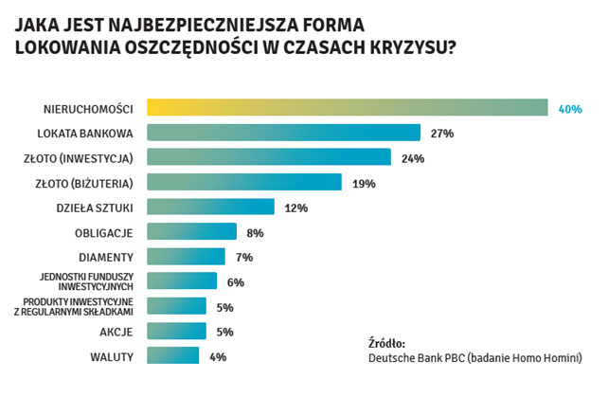
Ziemia najlepszym zabezpieczeniem
W obliczu kryzysu spowodowanego epidemią duża część z nas zastanawia się nad tym, co zrobić z posiadanym kapitałem w myśl zasady "nie znasz dnia, ani godziny". W takiej sytuacji najlepszą przystanią dla posiadanego kapitału zdecydowanie będzie ziemia.
Poniższy barometr gospodarczy pokazuje, które z produktów, są najbardziej preferowane w danej fazie cyklu. Jeszcze w lutym 2020 r. znajdowaliśmy się w miejscu oznaczonym cyfrą 1. Zwykle przeskok z punktu 1 do punktu 2 zajmuje kilkanaście, a czasem kilkadziesiąt miesięcy, jednak my znaleźliśmy się w punkcie nr 2 w ciągu kilkunastu dni. Co więcej, zamiast znów czekać kilkanaście lub więcej miesięcy na przejście do punktu 3, jesteśmy w stanie wykonać to w ciągu kilku tygodni. A co jeszcze ciekawsze, lecz zdecydowanie mniej prawdopodobne, jeśli mechanizmy globalnego rynku zapanują nad sytuacją i gospodarka wróci na właściwe tory, jesteśmy w stanie powrócić do punktu 1. Byłaby to sytuacja w pewnym sensie bezprecedensowa. Taki "rollercoaster" powoduje, że kompletnie nie wiadomo, w co inwestować.
Ciekawym przykładem ilustrującym to jak "zachowuje się" ziemia w sytuacjach kryzysowych mogą być lata 2007-2009 w USA, kiedy to kryzys dotknął tamtejszy rynek nieruchomości.
Widzimy w czasie kryzysu chwilową stabilizację, a potem dalszą kontynuację wzrostu. Wyraźnie wzrosły ceny ziemi, określanej często jako rodzaj antykryzysowej enklawy.
Wracając na polski rynek, warto jest prześledzić ceny ziemi niezależnie od wahań ekonomicznych, choćby na Warmii i Mazurach. W latach 2004-2019 mamy tu do czynienia z ogromną dynamiką wzrostu.
Poniższy wykres pokazuje jak w ostatnich 15 latach kształtowała się dynamika wzrostu wartości ziemi w lokalizacjach, które Rodzinne Inwestycje, poprzez wnikliwe analizy określiła, jako ziemię z największym potencjałem inwestycyjnym.
Na wykresie zaznaczono lata kryzysu 2007-2009. Można dokładnie prześledzić, jak ów kryzys wpłynął na dynamikę wzrostu tego produktu.

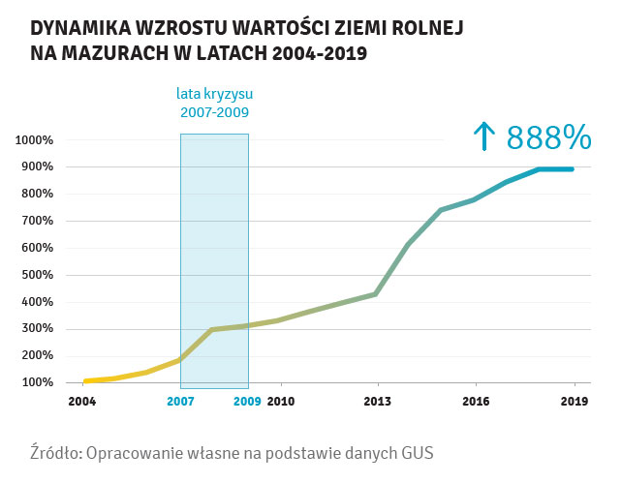

Wnioski nasuwają się same - ziemia jest najlepszym zabezpieczeniem. Zwłaszcza w czasie kryzysu, ponieważ działa nie tylko jako tarcza antyinflacyjna, ale jest odporna na wiele innych, nieprzewidywalnych czynników ekonomicznych. Chroni kapitał niezależnie od fazy cyklu gospodarczego, umożliwiając stabilny i przewidywalny wzrost. Warto podkreślić, że podaż ziemii jest stała i niezmienna. Kolejnym argumentem przemawiającym za lokowaniem kapitału w grunty są niskie koszty utrzymania, w tym brak konieczności angażowania własnego czasu w przebieg inwestycji.
Co z rynkiem nieruchomości?
Na poniższym wykresie widzimy, co wydarzyło się na polskim rynku przez ostatnich 10 lat. Giełda w długim okresie powracała zawsze do stałego poziomu z lekką tendencją zniżkową. Ogólnie można przyjąć, że przeciętny inwestor ani nie zarobił, ani nie stracił.

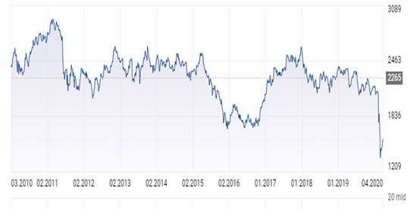
Co się działo w tym czasie na rynku nieruchomości?
Cena mieszkań po przegrzaniu koniunktury zaczęła po 2010 r. spadać, by ok. 1,5 r. temu odzyskać poziom sprzed 10 lat. Rynek mieszkań zaczął przez ostatnie 1,5 r. mocno pikować. Istnieje duże prawdopodobieństwo, że w niedługim czasie nagły wzrost może spowodować równie gwałtowny spadek, o czym już mówią eksperci. Na ten moment mamy jednak do czynienia z nieco zaskakującym w opinii części ekspertów, stałym wzrostem wartości.

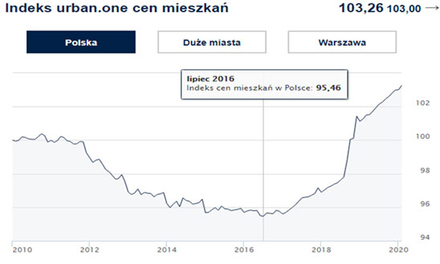
Ziemia z kolei charakteryzuje się stałym, równomiernym wzrostem wartości. Potwierdza, to tezę, że niezależnie od fazy cyklu koniunkturalnego i wszelkich zawirowań na rynku, jej wzrost jest stabilny, nieprzegrzany i równomierny. Tak jakby była obok tego, co się dzieje. Nie zachodzi bowiem żadna widoczna korelacja.
Co więcej, przeciętna wartość ziemi wzrosła w tym okresie 11 razy więcej niż wartość mieszkania. Nieruchomości w odpowiednich lokalizacjach rosły kilka lub nawet kilkukrotnie razy szybciej!

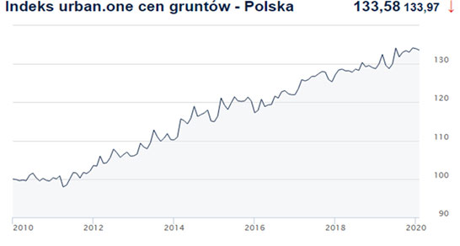
Portfel inwestycyjny gwarancją bezpieczeństwa
W niespokojnych czasach, ludzie szukają bezpieczeństwa, dlatego masowo kupowali produkty ochronne: artykuły spożywcze i medyczne. To zachowanie będzie odzwierciedlone na rynku inwestycyjnym, gdzie uznaniem będą cieszyć się produkty ochraniające kapitał.
Na rynku amerykańskim coraz więcej doradców inwestycyjnych rekomenduje nie tylko posiadanie, lecz rozpoczęcie przygody z inwestowaniem od zakupu gruntu inwestycyjnego, będącego niejako filarem portfela inwestycyjnego każdego Inwestora. Oni wiedzą, że takie działanie to nie tylko rozszerzenie portfolio, lecz również podstawa i zabezpieczenie przyszłych kroków inwestycyjnych. Dopiero po zakupie gruntu, zachęcają do rozważania i inwestowania w inne produkty.
Dodatkową zaletą tego typu inwestycji jest jej realizacja "bez wychodzenia z domu". Ten rodzaj udogodnienia zapewniany jest przez eksperckie firmy takie jak Rodzinne Inwestycje. Jest to ważne szczególnie w czasach pandemii, kiedy zależy nam na ochronie kapitału, a nie jesteśmy mobilni. Bez obaw - grunt tej inwestycji jak najbardziej "utwardzony" jest aktem notarialnym.
Tak, jak dom musi mieć fundamenty, tak w każdym portfelu inwestycyjnym pierwszą inwestycją powinien być grunt. Nie tylko daje gwarancję bezpieczeństwa, ale również zysku. Trudno o lepszą perspektywę w dzisiejszych czasach.

